BẢO VỆ CUỐI MÔN
MODULE IT-206 – KỸ NĂNG ỨNG DỤNG AI VÀO HỌC TẬP VÀ PHÁT TRIỂN PHẦN MỀM
Sinh viên thực hiện: Chu Đình Minh
Lớp: CNTT3

Bài 1: Tóm tắt kiến thức về Queue (Hàng đợi)
Mục tiêu: Tạo tài liệu ôn thi dễ nhớ.
- Phân tích cấu trúc Prompt:
  - Persona: Gia sư môn Cấu trúc dữ liệu & Giải thuật.
  - Method: Sử dụng phép ẩn dụ (Metaphor) và Mnemonic (Mẹo nhớ).
  - Requirements: Dạng bảng so sánh và quy tắc cốt lõi.
INPUT (Prompt nhập vào AI):
"Hãy đóng vai một Gia sư môn Cấu trúc dữ liệu đầy nhiệt huyết. Tôi là sinh viên đang ôn thi gấp. Hãy tóm tắt kiến thức về cấu trúc dữ liệu Queue (Hàng đợi) sao cho dễ nhớ nhất. Yêu cầu đầu ra:
- Định nghĩa: Ngắn gọn trong 1 câu sử dụng quy tắc FIFO.
- Ẩn dụ: Dùng hình ảnh đời thường (ví dụ: xếp hàng mua vé) để minh họa.
- Bảng thao tác: Liệt kê các hàm chính (enqueue, dequeue, peek, isEmpty) kèm độ phức tạp Big O.
- Mẹo ghi nhớ: Một câu thần chú ngắn để không bao giờ quên nguyên lý hoạt động."
OUTPUT (Kết quả mô phỏng từ AI):
- Định nghĩa: Queue là cấu trúc dữ liệu tuyến tính hoạt động theo nguyên tắc FIFO (First In, First Out) - Vào trước thì ra trước.
- Ẩn dụ: Tưởng tượng dòng người xếp hàng mua trà sữa. Người đến sớm nhất (đứng đầu hàng) sẽ được phục vụ và rời đi trước. Người đến sau phải đứng vào cuối hàng.
- Bảng thao tác: | Thao tác | Mô tả | Big O | | :--- | :--- | :--- | | Enqueue | Thêm vào cuối hàng | O(1) | | Dequeue | Lấy ra từ đầu hàng | O(1) |
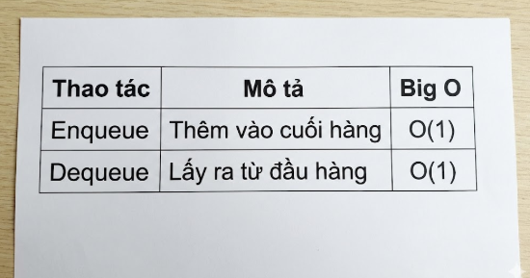
“Ảnh AI mô phỏng”
- Mẹo nhớ: "Đến trước được trước, đến sau đứng chờ."

Bài 2: Iterative Prompting (Mở rộng ví dụ Queue)
Mục tiêu: Đào sâu kiến thức thực tế từ bài 1.
- Phân tích cấu trúc Prompt:
  - Method: Iterative (Hỏi nối tiếp).
  - Context: Dựa trên kiến thức lý thuyết vừa có.
INPUT (Prompt nhập vào AI):
"Dựa trên phần tóm tắt lý thuyết ở trên, hãy cung cấp cho tôi 3 ví dụ cụ thể về ứng dụng của Queue trong hệ thống máy tính thực tế. Yêu cầu:
- Giải thích tại sao Queue lại phù hợp trong tình huống đó.
- Ví dụ: Hàng đợi máy in (Printer Spooling). Hãy tìm thêm 2 ví dụ khác phức tạp hơn (như trong kiến trúc Microservices hoặc CPU Scheduling)."
OUTPUT (Kết quả mô phỏng từ AI):
- Hàng đợi máy in: Đảm bảo tài liệu gửi trước được in trước, không bị tranh chấp tài nguyên máy in.
- Message Queue (RabbitMQ/Kafka): Trong Microservices, giúp xử lý lượng lớn request không đồng bộ. Service A gửi tin nhắn vào Queue, Service B lấy ra xử lý dần dần để tránh quá tải (System crash).
- Breadth-First Search (BFS): Thuật toán tìm kiếm theo chiều rộng trong đồ thị sử dụng Queue để lưu trữ các đỉnh cần duyệt tiếp theo.

Bài 3: Chain-of-thought (AI trong hệ thống phần mềm lớn)
Mục tiêu: Phân tích sâu sắc, logic.
- Phân tích cấu trúc Prompt:
  - Method: Chain-of-Thought (Tư duy từng bước).
  - Persona: Kiến trúc sư phần mềm (Software Architect).
INPUT (Prompt nhập vào AI):
"Hãy đóng vai một Kiến trúc sư phần mềm cấp cao (Senior Software Architect). Hãy phân tích chủ đề: 'AI có thể đóng vai trò như thế nào trong việc phát triển các hệ thống phần mềm lớn, phức tạp trong tương lai?' Phương pháp: Hãy suy luận theo chuỗi tư duy từng bước (Think step-by-step) qua các giai đoạn của vòng đời phần mềm (SDLC):
- Bước 1 - Thiết kế (Design): AI hỗ trợ gì trong việc dựng khung kiến trúc?
- Bước 2 - Lập trình (Coding): AI thay đổi cách viết code như thế nào (Copilot, Refactor)?
- Bước 3 - Kiểm thử & Bảo trì (Testing & Maintenance): AI tự động hóa việc tìm bug và dự đoán lỗi ra sao?
- Kết luận: Tổng hợp lại tác động cốt lõi nhất."
OUTPUT (Kết quả mô phỏng từ AI):
- Bước 1 - Thiết kế: AI phân tích yêu cầu nghiệp vụ và đề xuất kiến trúc Microservices hoặc Monolithic phù hợp, thậm chí vẽ sơ đồ UML sơ bộ.
- Bước 2 - Lập trình: AI không chỉ gợi ý dòng code (Autocomplete) mà còn giúp refactor code cũ, chuyển đổi ngôn ngữ lập trình (Legacy migration).
- Bước 3 - Kiểm thử: AI tạo ra hàng nghìn test case tự động bao phủ các edge cases mà con người hay bỏ sót.
- Kết luận: AI chuyển dịch vai trò lập trình viên từ "người viết mã" sang "người giám sát và ra quyết định kiến trúc".

Bài 4: Giải thích Binary Search Tree (Cho người mới)
Mục tiêu: Đơn giản hóa kiến thức.
- Phân tích cấu trúc Prompt:
  - Persona: Giảng viên thân thiện.
  - Method: Analogy (Ẩn dụ thư viện/sắp xếp).
  - Organization: Không dùng thuật ngữ hàn lâm.
INPUT (Prompt nhập vào AI):
"Hãy giải thích nguyên lý hoạt động của Binary Search Tree (Cây nhị phân tìm kiếm) cho một sinh viên năm nhất chưa biết nhiều về thuật toán. Yêu cầu:
- Tuyệt đối không dùng thuật ngữ toán học phức tạp.
- Sử dụng hình ảnh ẩn dụ về cách sắp xếp sách trong thư viện hoặc trò chơi đoán số (lớn hơn/nhỏ hơn) để minh họa quy tắc 'Trái nhỏ hơn - Phải lớn hơn'.
- Giải thích tại sao cách này giúp tìm kiếm nhanh hơn so với dò từng phần tử."
OUTPUT (Kết quả mô phỏng từ AI):
- Ẩn dụ: Hãy tưởng tượng bạn chơi trò đoán số từ 1 đến 100. Nếu bạn đoán 50, tôi bảo "lớn hơn". Bạn lập tức loại bỏ được toàn bộ các số từ 1-50. BST hoạt động y hệt vậy.
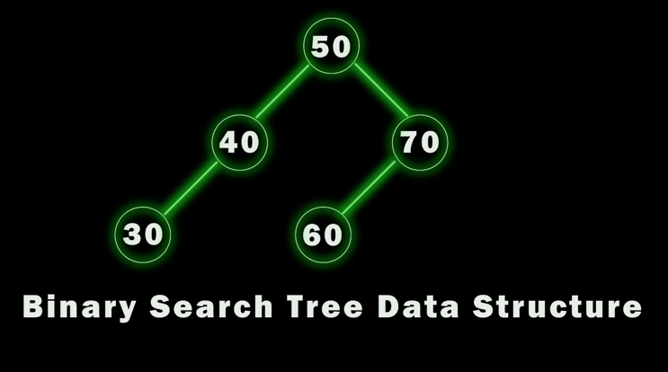

- Quy tắc: Mỗi "nút" là một con số. Số nhỏ hơn luôn rẽ sang trái, số lớn hơn rẽ sang phải.
- Lợi ích: Giống như đi tắt đón đầu, bạn không cần kiểm tra từng số một, giúp tìm kiếm cực nhanh.
Bài 5: Code Max Array & Giải thích 3 cấp độ
Mục tiêu: Đa dạng hóa đối tượng tiếp nhận.
- Phân tích cấu trúc Prompt:
  - Output: Code block & Text explanation.
  - Organization: Phân tầng trình độ (ELI5, Student, Engineer).
INPUT (Prompt nhập vào AI):
"Nhiệm vụ: Viết một hàm (function) tìm số lớn nhất trong mảng số nguyên.
Phần 1: Code
- Ngôn ngữ: Python hoặc C++.
- Yêu cầu: Code sạch, đặt tên biến rõ ràng (find_max_value).
Phần 2: Giải thích (3 cấp độ)
- Cho trẻ em (ELI5): Dùng ví dụ so sánh chiều cao hoặc chọn quả táo to nhất.
- Cho sinh viên CNTT: Giải thích luồng thuật toán, khởi tạo biến max và vòng lặp for.
- Cho kỹ sư phần mềm: Bàn về độ phức tạp thời gian $O(n)$, các trường hợp biên (mảng rỗng) và cách dùng các hàm built-in (max(), reduce) để code gọn hơn."
OUTPUT (Kết quả mô phỏng từ AI):
- Code:
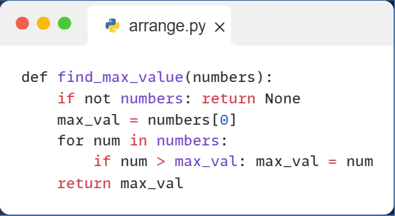
- Trẻ em: Giống như "Vua leo núi". Bạn đầu tiên lên ghế vua. Nếu bạn tiếp theo cao hơn thì đổi chỗ, ai thấp hơn thì đi qua. Cuối cùng ai ngồi trên ghế là cao nhất.
- Sinh viên: Duyệt tuyến tính (Linear Scan). Giả định phần tử đầu là max, so sánh lần lượt, cập nhật nếu tìm thấy số lớn hơn.
- Kỹ sư: Time Complexity $O(n)$, Space $O(1)$. Cần handle exception nếu input là None. Trong thực tế nên dùng max(arr) của Python được viết bằng C tối ưu hơn.
Bài 6: Code kiểm tra số nguyên tố (Python)
Mục tiêu: Chính xác về kỹ thuật và tối ưu.
- Phân tích cấu trúc Prompt:
  - Precision: Yêu cầu tối ưu thuật toán ($O(\sqrt{n})$).
  - Output: Production-ready code.
INPUT (Prompt nhập vào AI):
"Hãy viết một hàm Python is_prime(n) để kiểm tra số nguyên tố.
Yêu cầu kỹ thuật (Precision):
- Tối ưu hóa: Không dùng vòng lặp chạy từ 2 đến n. Hãy chạy đến căn bậc hai của n (math.sqrt(n)) để giảm độ phức tạp xuống $O(\sqrt{n})$.
- Edge Cases: Xử lý đúng các trường hợp n < 2.
- Type Hinting: Sử dụng Type Hint (def is_prime(n: int) -> bool) chuẩn Python hiện đại.
- Comment: Giải thích ngắn gọn tại sao chỉ cần chạy đến căn bậc 2."
OUTPUT (Kết quả mô phỏng từ AI):
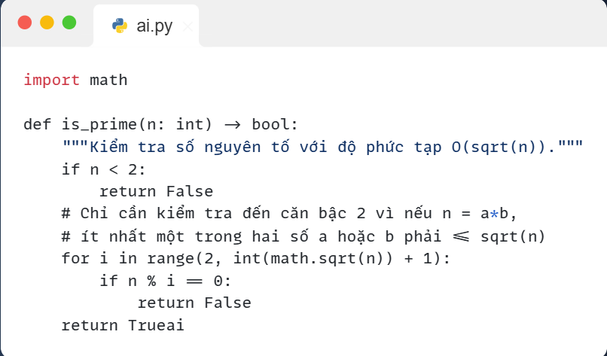

Bài 7: Thuyết trình "AI trong Agile"
Mục tiêu: Tạo bộ tài liệu thuyết trình hoàn chỉnh.
- Phân tích cấu trúc Prompt:
  - Persona: Agile Coach / Tech Speaker.
  - Organization: Cấu trúc bài thuyết trình tiêu chuẩn.
  - Requirements: Outline, Slides, Examples, Script.
INPUT (Prompt nhập vào AI):
"Bạn là một Agile Coach chuyên nghiệp. Tôi cần chuẩn bị bài thuyết trình 10 phút về chủ đề: 'AI có thể tối ưu hóa quy trình Agile như thế nào?'. Hãy giúp tôi thực hiện 4 nhiệm vụ sau:
- Outline: Lập dàn ý 3 phần (Mở đầu - Nội dung chính - Kết luận).
- Slide Deck: Gợi ý nội dung text cho 5 slide quan trọng nhất (Tiêu đề + 3 gạch đầu dòng/slide).
- Real-world Examples: Đưa ra 2 ví dụ thực tế nơi AI hỗ trợ Agile (Ví dụ: AI tự động viết User Story từ yêu cầu thô, AI dự đoán Sprint Velocity).
- Script mở đầu: Viết kịch bản lời nói (khoảng 300 từ) cho 2 phút đầu tiên. Giọng văn chuyên nghiệp, hứng khởi, bắt đầu bằng một câu hỏi gợi mở (Hook)."
OUTPUT (Kết quả mô phỏng từ AI):
- Outline:
  - Thực trạng Agile hiện tại & Nút thắt cổ chai.
  - AI tham gia vào từng bước (Planning, Coding, Testing).
  - Tương lai của Agile team khi có AI Copilot.
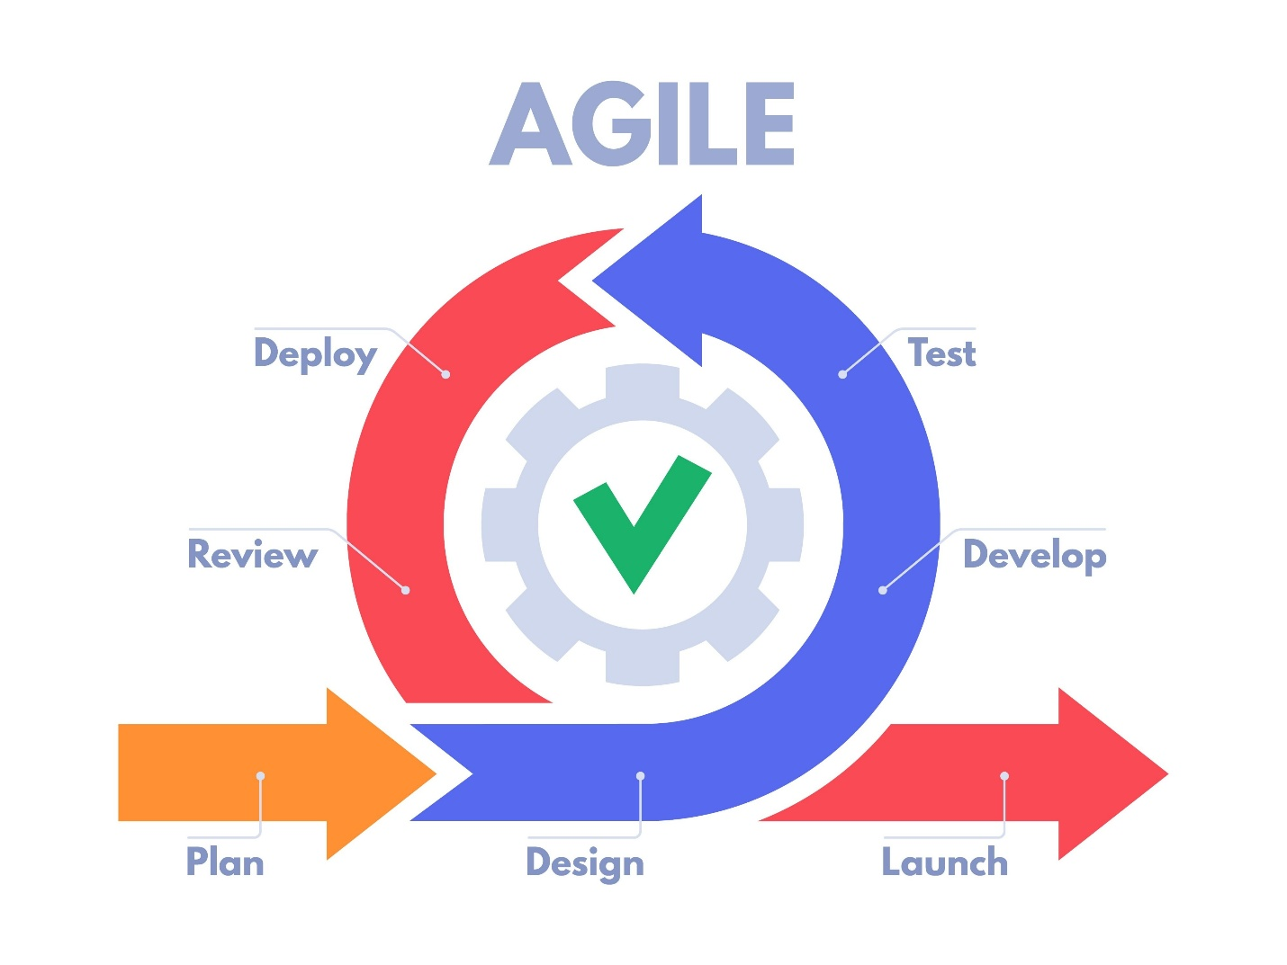
- Slide 3 (Ví dụ): Tiêu đề "AI in Sprint Planning". Gạch đầu dòng: Phân tích lịch sử dữ liệu, Dự báo khả năng hoàn thành (Velocity), Cảnh báo rủi ro trễ hạn.
- Script: "Xin chào mọi người. Đã bao giờ các bạn cảm thấy buổi Sprint Planning kéo dài vô tận mà ước lượng vẫn sai lệch?...

BÀI 8 PHÂN TÍCH VÀ SỬA LỖI TRONG list_ops.py
- Vấn đề: Trong hàm remove_duplicates, biến my_items chưa từng được khai báo nhưng lại được sử dụng trong câu lệnh if. Biến đúng phải là unique_items.
- 1. INPUT (Prompt bạn nhập vào AI)

Context: Tôi đang debug file "list_ops.py" và gặp lỗi Runtime khi chạy hàm remove_duplicates.

Persona (Đóng vai): Bạn là một Senior Python Developer chuyên về Code Review và Debugging.

Method (Phương pháp): Hãy thực hiện phân tích từng bước (Step-by-step analysis):

1. Đọc luồng logic của vòng lặp for.

2. Xác định biến nào đang gây ra lỗi "NameError" và tại sao.

3. So sánh tên biến đó với các biến đã khởi tạo trước đó.

Requirements (Yêu cầu):

- Chỉ ra chính xác dòng code bị lỗi.

- Giải thích ngắn gọn nguyên nhân (Typos/Scope).

- Cung cấp đoạn code đã sửa hoàn chỉnh.

Precision (Chính xác): Chú ý phân biệt giữa biến "unique_items" và "my_items".

2. OUTPUT (Kết quả mô phỏng từ AI)

Phân tích lỗi:
- Vị trí: Lỗi nằm ở dòng: if item not in my_items:
- Loại lỗi: NameError: name 'my_items' is not defined.
- Nguyên nhân: Bạn đang cố gắng kiểm tra xem item có nằm trong my_items hay không, nhưng biến này chưa bao giờ được khởi tạo. Dựa trên logic code, ý định của bạn là kiểm tra trong danh sách kết quả unique_items.

Code đã sửa:

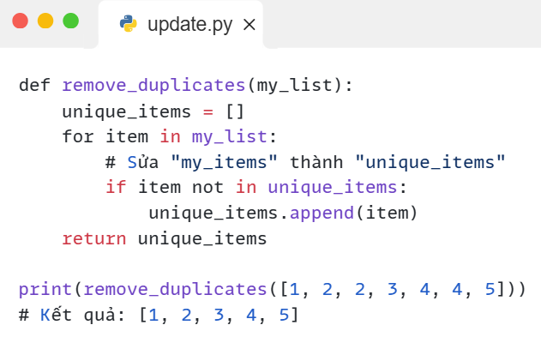

BÀI 9 : PHÂN TÍCH string_ops.py VÀ PROMPT CHO CURSOR

Bài này có 2 phần: Sửa lỗi code và Viết prompt mẫu cho Cursor.

PHẦN A: Sửa lỗi string_ops.py

Vấn đề: Hàm cộng chuỗi result = str1 + str3, nhưng tham số đầu vào là str2. Biến str3 không tồn tại.

1. INPUT (Prompt nhập vào AI)

Context: Code trong file "string_ops.py" đang gặp lỗi khi nối chuỗi.

Persona (Đóng vai): Python Expert.

Method (Phương pháp): Static Code Analysis (Phân tích tĩnh).

Requirements (Yêu cầu):

- Tìm biến chưa được định nghĩa (Undefined variable) trong hàm concatenate_strings.

- Giải thích tại sao trình biên dịch báo lỗi.

- Trả về code đã fix.

Precision (Chính xác): Tập trung vào dòng gán biến "result".

2. OUTPUT (Kết quả mô phỏng từ AI)
- Lỗi: NameError: name 'str3' is not defined.
- Giải thích: Tại dòng result = str1 + str3, bạn đang gọi biến str3 nhưng trong tham số hàm chỉ có str1 và str2. Đây là lỗi gõ nhầm (typo).
- Code sửa: result = str1 + str2

PHẦN B: Prompt mẫu cho Cursor (Unit Tests & Refactor)

Đây là các prompt bạn sẽ gõ vào khung chat của Cursor (Cmd+L hoặc Ctrl+L).

Mẫu 1: Sinh Unit Tests cho hàm add(a, b)

INPUT (Prompt nhập vào Cursor):

Context: Tôi cần đảm bảo chất lượng code cho hàm add(a, b).

Persona (Đóng vai): QA Automation Engineer chuyên về Pytest.

Precision (Chính xác): @Codebase (để AI đọc ngữ cảnh file hiện tại).

Method (Phương pháp):

1. Phân tích logic hàm add.

2. Xác định các trường hợp biên (Edge cases): số dương, số âm, số 0, số thực (float), và input không hợp lệ (chuỗi).

Requirements (Yêu cầu):

- Sinh bộ test case đầy đủ sử dụng thư viện "pytest".

- Code phải bao gồm cả Positive Test và Negative Test (kiểm tra xử lý lỗi).

- Comment giải thích mục đích từng test case.

OUTPUT (Kết quả mô phỏng từ Cursor):

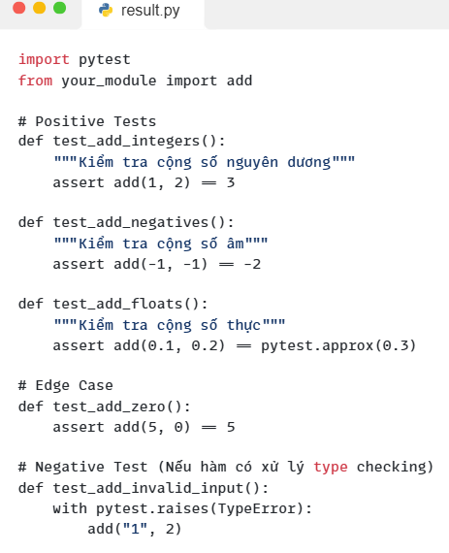

Mẫu 2: Refactor if/else sang match/case (Toàn bộ project)

INPUT (Prompt nhập vào Cursor):

Context: Dự án đang được nâng cấp lên Python 3.10+.

Persona (Đóng vai): Lead Backend Developer / Code Refactor Specialist.

Precision (Chính xác): @Codebase (Bắt buộc để quét toàn bộ dự án).

Method (Phương pháp):

1. Quét toàn bộ project để tìm các cấu trúc "if/elif/else" lồng nhau phức tạp.

2. Đánh giá xem cấu trúc đó có thể chuyển sang "match/case" (Structural Pattern Matching) để dễ đọc hơn không.

Requirements (Yêu cầu):

- Chỉ thực hiện thay đổi ở những nơi code trở nên GỌN và DỄ ĐỌC hơn.

- KHÔNG thay đổi logic nghiệp vụ của code.

- Liệt kê danh sách các file đã sửa đổi.

Organization (Tổ chức): Trả về code dưới dạng Diff hoặc apply trực tiếp nếu tôi dùng Composer.

OUTPUT (Kết quả mô phỏng từ Cursor): Cursor sẽ quét các file và đề xuất sửa đổi như sau:

File: status_handler.py

